КОМИТЕТ  РЕСПУБЛИКИ ТАТАРСТАН  ПО ОХРАНЕ ОБЪЕКТОВ КУЛЬТУРНОГО НАСЛЕДИЯ |  | ТАТАРСТАН РЕСПУБЛИКАСЫНЫӉ МӘДӘНИ МИРАС ОБЪЕКТЛАРЫН САКЛАУ КОМИТЕТЫ

ПРИКАЗ БОЕРЫК
 | г. Казань | №

Об утверждении границ и особого режима использования территории выявленного объекта культурного (археологического) наследия «Старобаранское городище», расположенного в Спасском муниципальном районе Республики Татарстан

В соответствии с Федеральным законом от 25 июня 2002 года № 73-ФЗ
«Об объектах культурного наследия (памятниках истории и культуры) народов Российской Федерации», Законом Республики Татарстан от 1 апреля 2005 года
№ 60-ЗРТ «Об объектах культурного наследия в Республике Татарстан», постановлением Кабинета Министров Республики Татарстан от 12.07.2018 № 565 «Вопросы Комитета Республики Татарстан по охране объектов культурного наследия» п р и к а з ы в а ю:
1. Утвердить:
границы территории выявленного объекта культурного (археологического) наследия «Старобаранское городище», расположенного в Спасском муниципальном районе Республики Татарстан, согласно приложению № 1 к настоящему приказу;
особый режим использования территории выявленного объекта культурного (археологического) наследия «Старобаранское городище», расположенного в Спасском муниципальном районе Республики Татарстан, согласно приложению № 2 к настоящему приказу.
2. Отделу учета объектов культурного наследия и градостроительной деятельности обеспечить внесение сведений о границах территории указанного объекта культурного наследия в Единый государственный реестр недвижимости.
3. Контроль за исполнением настоящего приказа оставляю за собой.

И.о. председателя Н.В. Прохорова

Приложение № 1
к приказу Комитета
Республики Татарстан по охране объектов культурного наследия от № ________

Границы территории
выявленного объекта культурного (археологического) наследия
«Старобаранское городище», расположенного в Спасском муниципальном районе Республики Татарстан

Текстовое описание местоположения границ выявленного объекта культурного (археологического) наследия «Старобаранское городище»

Объект расположен в Спасском муниципальном районе, в 2,99 километрах к востоку-северо-востоку от северо-восточной окраины с. Иске-Рязяп, в 8,43 километрах к юго-западу от юго-западной окраины села Лесная Хмелевка.
Линия границ территории объекта культурного наследия проходит:
Сведения о частях границы
Обозначение части границы |  | Описание прохождения части границы
от точки | до точки | Описание прохождения части границы
1 | 2 | 3
1 | 2 | на восток-северо-восток (азимут 70°52'31",50) 31,0 метр
2 | 3 | на восток (азимут 83°21'19",66) 22,0 метра
3 | 4 | на восток (азимут 91°10'45",59) 17,8 метра
4 | 5 | на восток-юго-восток (азимут 104°42'11",39) 32,4 метра
5 | 6 | на восток-юго-восток (азимут 122°27'55",86) 29,8 метра
6 | 7 | на юго-восток (азимут 145°36'16",78) 33,3 метра
7 | 8 | на юг-юго-восток (азимут 149°35'49",62) 29,9 метра
8 | 9 | на юг (азимут 188°20'01",20) 20,8 метра
9 | 10 | на юго-запад (азимут 216°27'06",34) 31,5 метра
10 | 11 | на юго-запад (азимут 232°37'12",96) 24,9 метра
11 | 12 | на запад-юго-запад(азимут 243°08'11",51) 41,2 метра
12 | 13 | на запад (азимут 262°26'34",84) 14,5 метра
13 | 14 | на запад (азимут 274°18'40",42) 28,1 метра
14 | 15 | на запад-северо-запад (азимут 294°32'18",75) 31,0 метр
15 | 16 | на северо-восток(азимут 55°21'22",62) 22,7 метра
16 | 17 | на запад-северо-запад (азимут 293°42'56",61) 22,4 метра
17 | 18 | на запад-северо-запад (азимут 291°48'40",71) 31,4 метра
1 | 2 | 3
18 | 19 | на северо-запад (азимут 319°37'54",07) 11,5 метра
19 | 20 | на север-северо-запад (азимут 336°35'45",87) 27,7 метра
20 | 21 | на север-северо-восток(азимут 32°37'26",78) 22,9 метра
21 | 22 | на восток-северо-восток (азимут 61°14'46",19) 18,5 метра
22 | 23 | на восток-северо-восток (азимут 71°18'03",00) 21,1 метра
23 | 1 | на северо-запад (азимут 322°08'24",81) 23,4 метра
23 | 1 | на северо-запад (азимут 322°08'24",81) 23,4 метра

Ситуационный план местоположения выявленного объекта культурного (археологического) наследия «Старобаранское городище», расположенного
в Спасском муниципальном районе Республики Татарстан

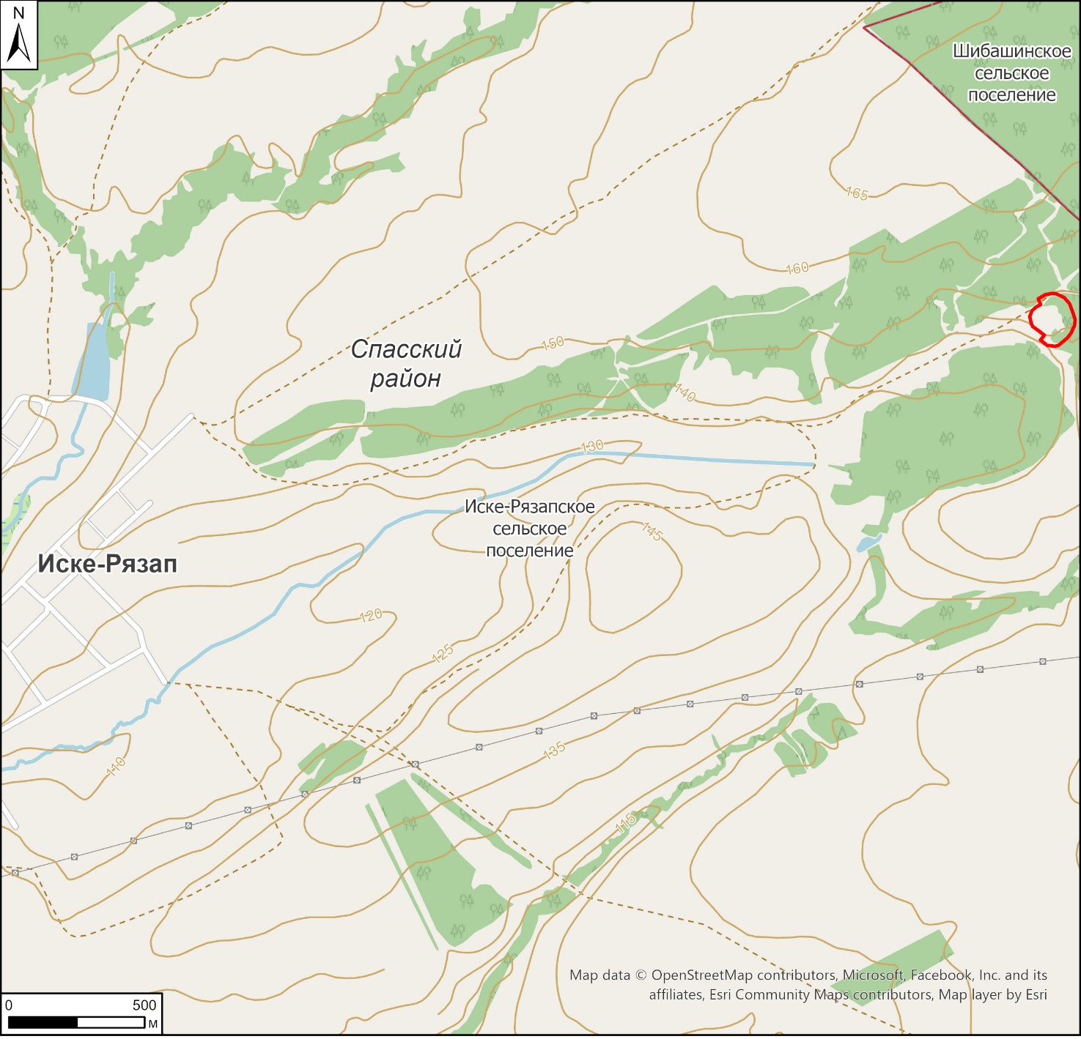

Условные обозначения:

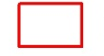 | - - граница месторасположения объекта

Карта (схема) границ территории выявленного объекта культурного (археологического) наследия «Старобаранское городище», расположенного
в Спасском муниципальном районе Республики Татарстан

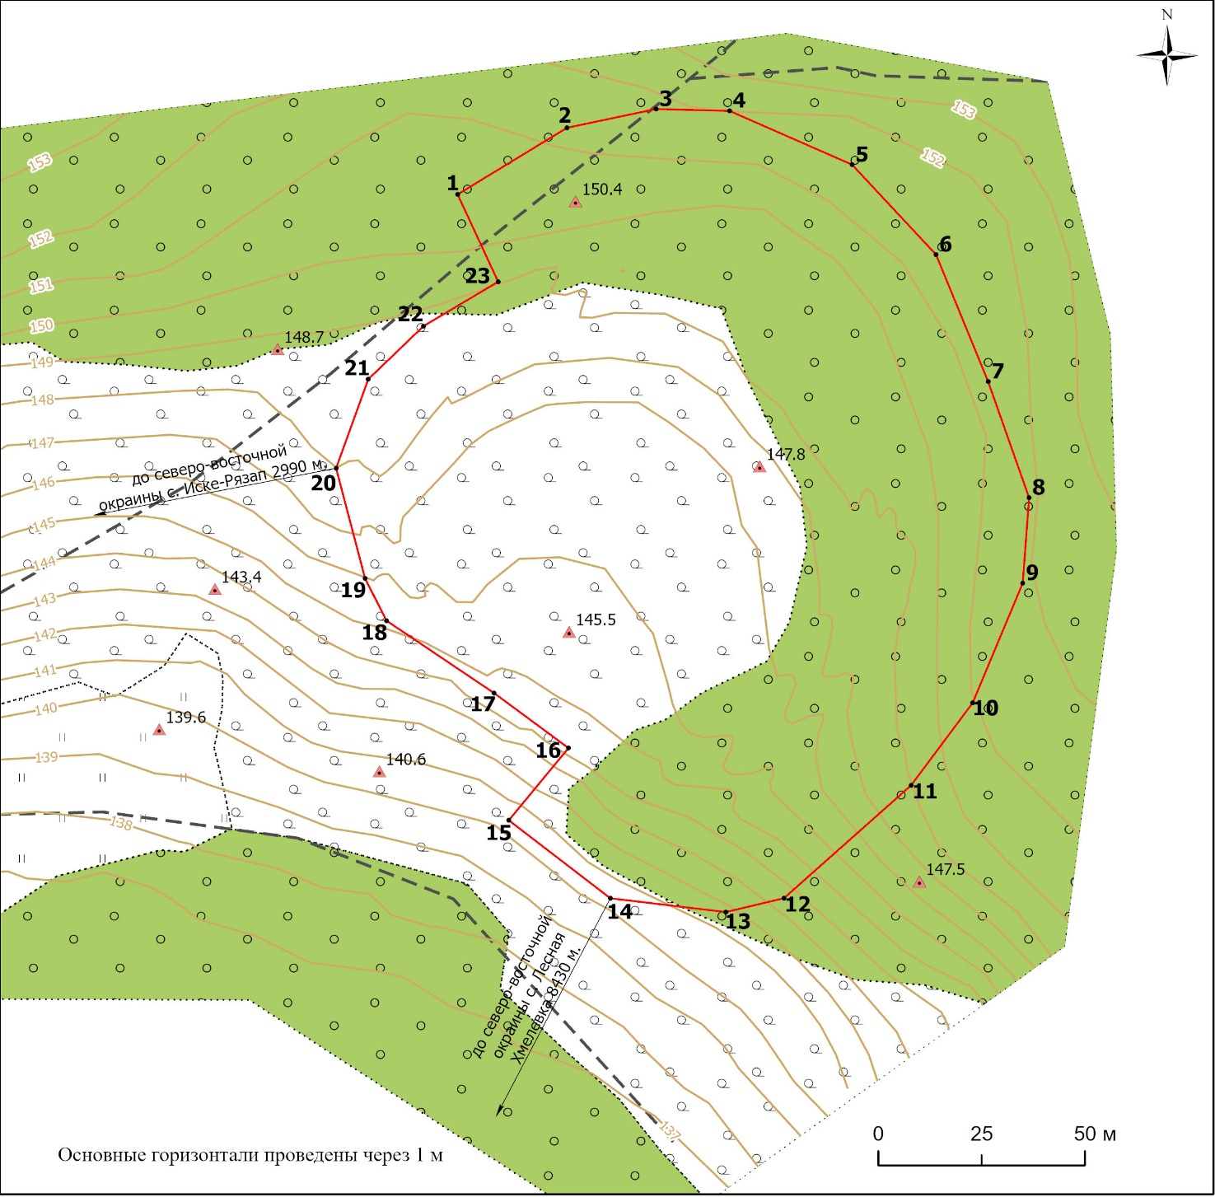
Условные обозначения:
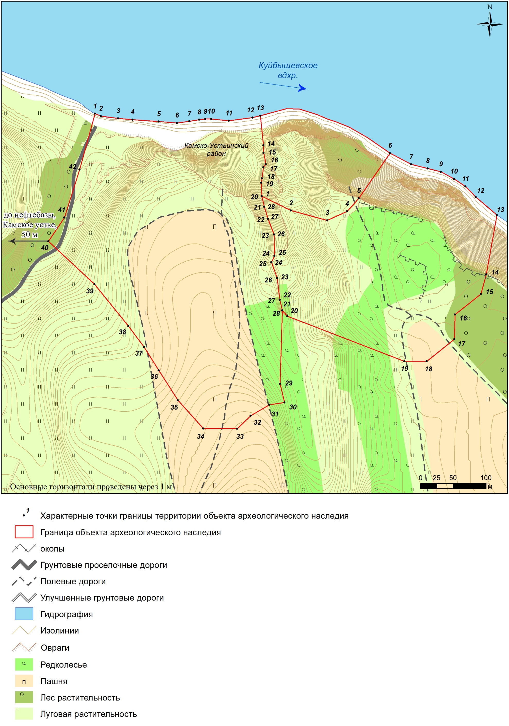 | - характерная точка границ территории объекта |  | - полевая грунтовая дорога
 | - граница территории объекта | 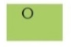 | - лесная растительность
 | - отметки высот | 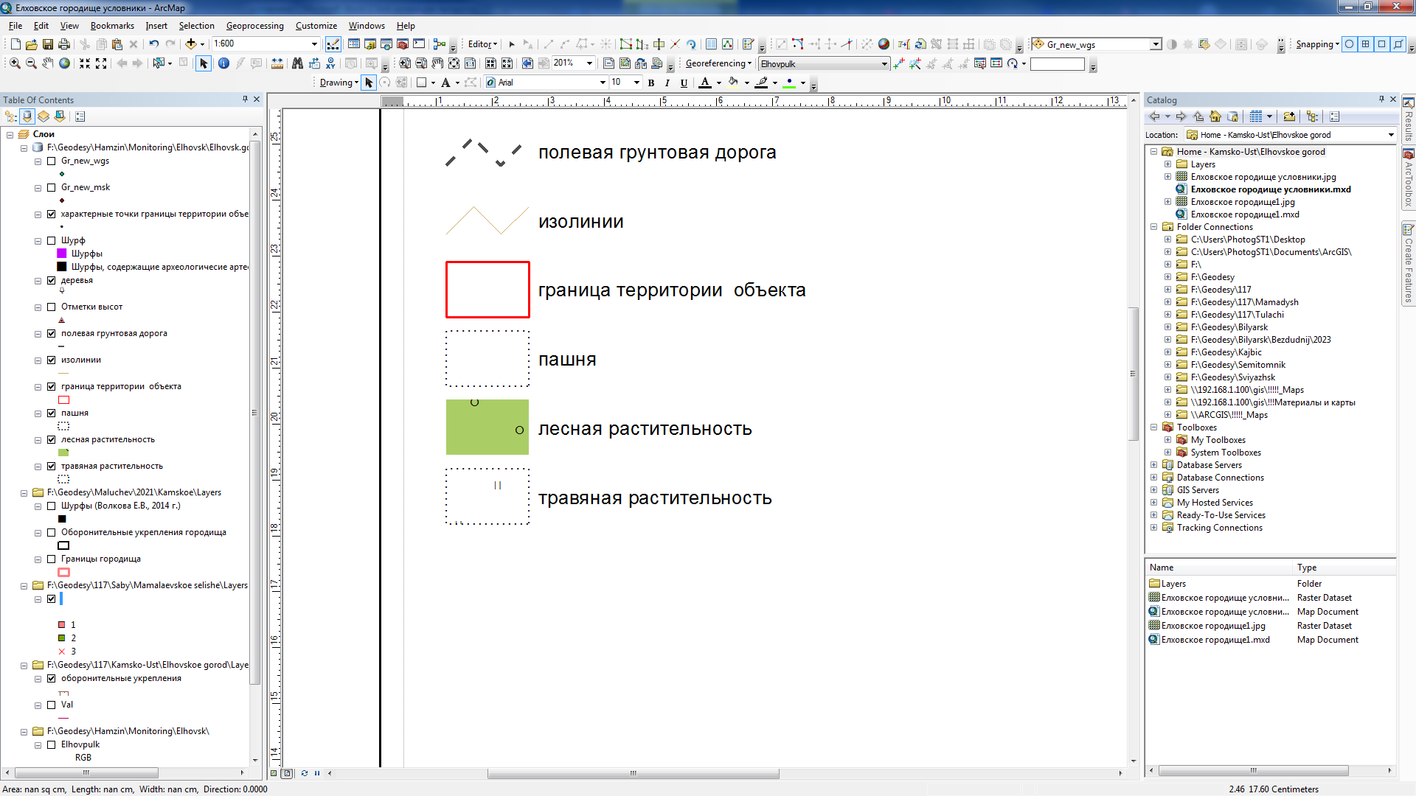 | - травяная растительность
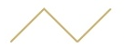 | - изолинии |  | - редколесье

Перечень координат характерных точек
границ территории выявленного объекта культурного (археологического) наследия «Старобаранское городище», расположенного в Спасском муниципальном районе Республики Татарстан

№ точки | Координаты точки в местной системе координат (МСК-16) |  | Координаты точки во Всемирной геодезической системе координат 1984 года (WGS-84)
№ точки | X | Y | N | E
 | 344358.32 | 1345388.66 | 54.606848 | 49.734163
 | 344374.49 | 1345415.13 | 54.606991 | 49.734575
 | 344379.04 | 1345436.66 | 54.607030 | 49.734909
 | 344378.59 | 1345454.45 | 54.607024 | 49.735184
 | 344365.54 | 1345484.10 | 54.606905 | 49.735641
 | 344343.72 | 1345504.41 | 54.606707 | 49.735952
 | 344312.89 | 1345517.02 | 54.606429 | 49.736142
 | 344284.71 | 1345526.93 | 54.606175 | 49.736291
 | 344263.98 | 1345525.38 | 54.605989 | 49.736264
 | 344234.94 | 1345513.27 | 54.605729 | 49.736072
 | 344214.94 | 1345498.39 | 54.605550 | 49.735839
 | 344187.54 | 1345467.61 | 54.605307 | 49.735358
 | 344184.17 | 1345453.55 | 54.605278 | 49.735140
 | 344187.52 | 1345425.62 | 54.605311 | 49.734708
 | 344206.45 | 1345401.05 | 54.605483 | 49.734331
 | 344223.98 | 1345415.48 | 54.605639 | 49.734557
 | 344237.32 | 1345397.49 | 54.605761 | 49.734281
 | 344254.88 | 1345371.45 | 54.605921 | 49.733881
 | 344265.12 | 1345366.27 | 54.606013 | 49.733802
 | 344291.89 | 1345359.26 | 54.606254 | 49.733698
 | 344313.48 | 1345367.04 | 54.606447 | 49.733821
 | 344326.33 | 1345380.38 | 54.606562 | 49.734030
 | 344337.13 | 1345398.48 | 54.606657 | 49.734311
 | 344358.32 | 1345388.66 | 54.606848 | 49.734163

Приложение № 2
к приказу Комитета
Республики Татарстан по охране объектов культурного наследия от № ________

Особый режим использования
территории выявленного объекта культурного (археологического) наследия «Старобаранское городище», расположенного в Спасском муниципальном районе Республики Татарстан

Особый режим использования земельных участков, в границах которых располагается объект археологического наследия, предусматривает возможность проведения археологических полевых работ в порядке, установленном Федеральным законом от 25 июня 2002 года № 73-ФЗ «Об объектах культурного наследия (памятниках истории и культуры) народов Российской Федерации» (далее – Федеральный закон № 73-ФЗ), земляных, строительных, мелиоративных, хозяйственных работ, указанных в статье 30 Федерального закона № 73-ФЗ работ по использованию лесов и иных работ при условии обеспечения сохранности выявленного объекта археологического наследия, а также обеспечения доступа граждан к нему.
1. Разрешается:
проведение работ по изучению объекта археологического наследия, включая работы, имеющие цель поиска и изъятия археологических предметов, на основании разрешения (открытого листа), выданного федеральным органом охраны объектов культурного наследия;
проведение изыскательских, проектных, земляных, строительных, мелиоративных, хозяйственных работ, указанных в статье 30 Федерального закона № 73-ФЗ работ по использованию лесов и иных работ в границах территории выявленного объекта археологического наследия, при условии реализации согласованных с уполномоченным органом в области сохранения, использования, популяризации и охраны объектов культурного наследия обязательных разделов об обеспечении сохранности объекта археологического наследия в проектах проведения таких работ или проектов обеспечения сохранности объекта археологического наследия либо плана проведения спасательных археологических полевых работ, включающих оценку воздействия проводимых работ на объект археологического наследия;
организация доступа граждан к объекту археологического наследия в соответствии с законодательством.
2. Запрещается:
проведение изыскательских, проектных, земляных, строительных, мелиоративных, хозяйственных работ, указанных в статье 30 Федерального закона № 73-ФЗ работ по использованию лесов и иных работ в границах территории выявленного объекта археологического наследия, без реализации согласованных с уполномоченным органом в области сохранения, использования, популяризации и охраны объектов культурного наследия обязательных разделов об обеспечении сохранности объекта археологического наследия в проектах проведения таких работ или проектов обеспечения сохранности объекта археологического наследия либо плана проведения спасательных археологических полевых работ, включающих оценку воздействия проводимых работ на объект археологического наследия.

